Отчет МБОУ « СОШ № 26»по итогам месячника безопасности дорожного движения
30.09.2021
В соответствии с планом работы, в целях профилактики детского дорожно-транспортного травматизма, повышения интереса учащихся к ПДД, дальнейшего развития познавательных интересов, творческих способностей с 06.09 по 13.09.2021 года в МБОУ «СОШ №26» проходили мероприятия в автогородке в рамках «Месячника по безопасности дорожного движения».
Все мероприятия были направлены на предупреждение детского дорожно-транспортного травматизма и пропаганду безопасного поведения на дорогах.
Особое внимание вопросам правил дорожного движения было уделено в 1-4х классах. Со всеми учащимися согласно графику были проведены мероприятия по ПДД с применением автогородка
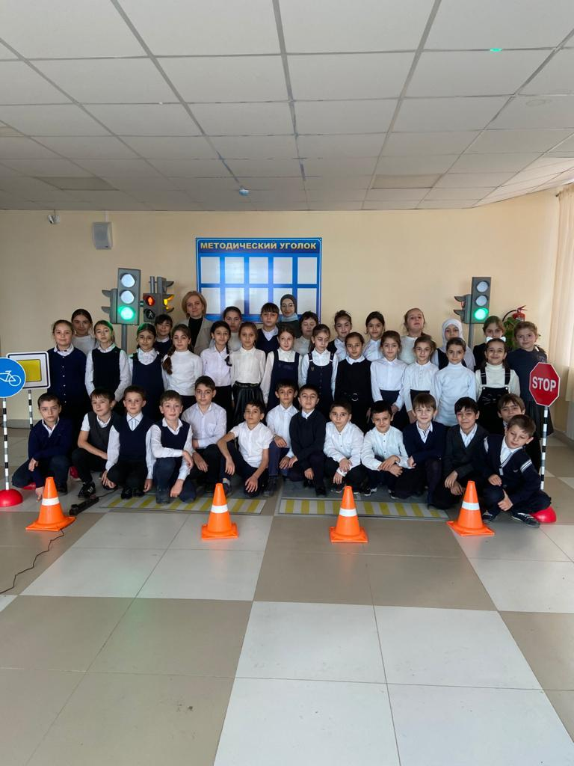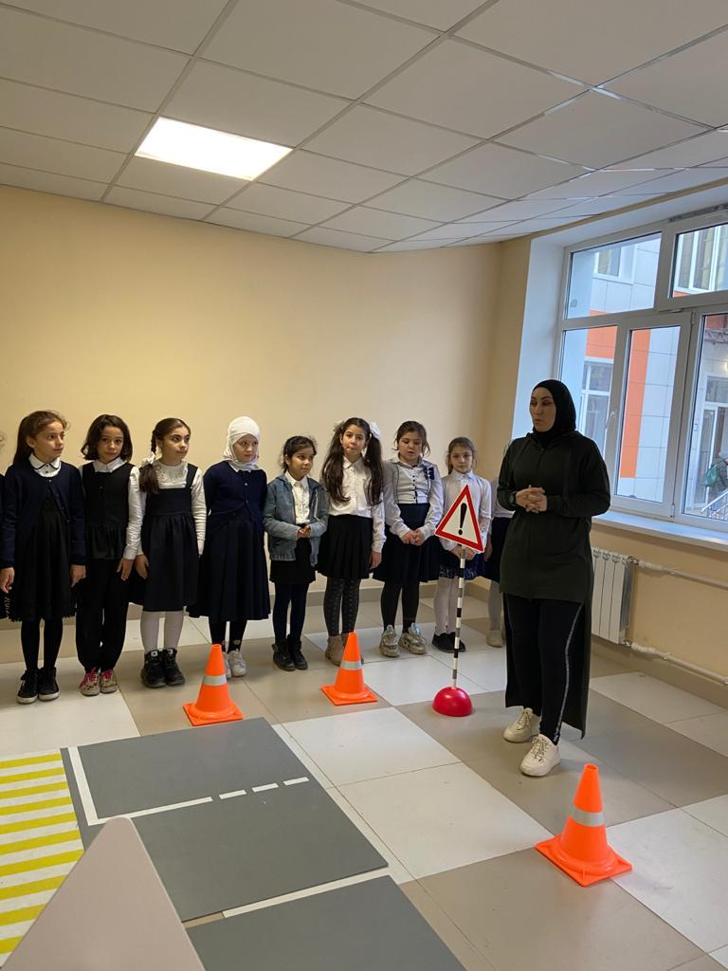
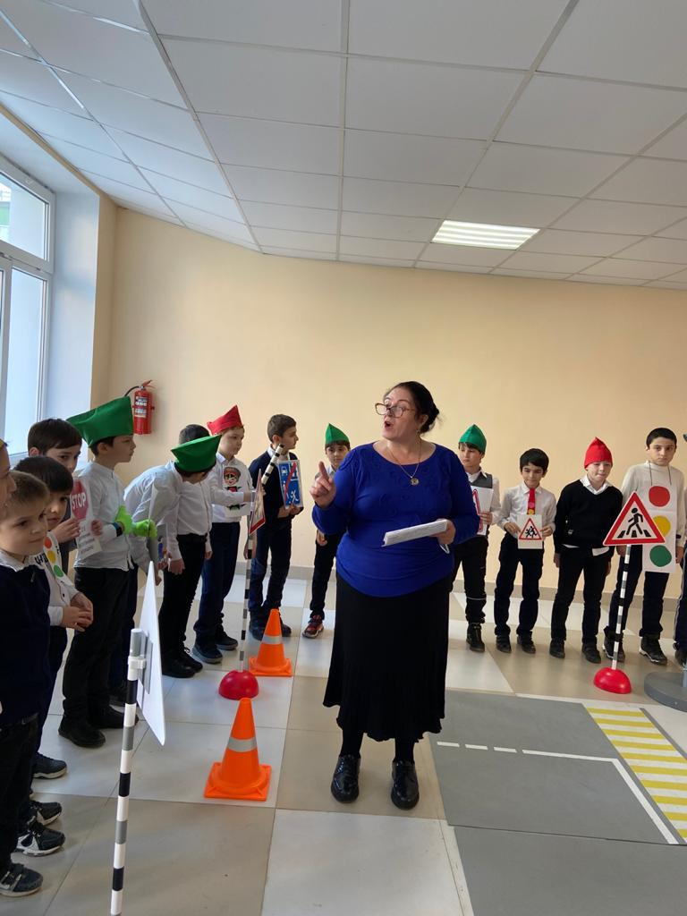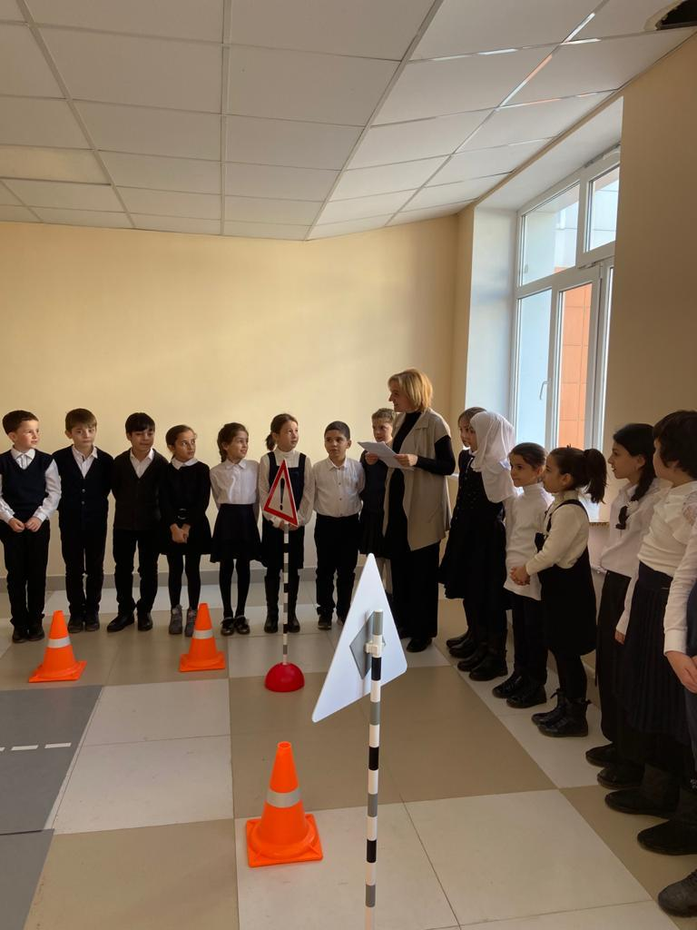
№  ур. | Кл. | Ф.И.О. учителя | №  ур. | Кл. | Ф.И.О. учителя
6сентября
1 | 1л | АбдусамадоваРайсат Магомедовна | 1 | 2и | ВахидоваИзайратАбдулвахидона
2 | 1г | Рамазанова Юлиана Мукаиловна | 2 | 3ж | АгаеваМаржанатАхмедовна
3 | 1м | ИсмаиловаНафисатМолладавудовна | 3 | 3и | Гусейнова Луиза Абусировна
7сентября
1 | 1в | Магомедова Зулейха Арсаналиевна | 1 | 2а | АбакароваГулияЗабиуллаховна
2 | 1б | Абакарова Хадижат Валериановна | 2 | 3к | Муртазалиева Марьям Магомедовна
3 | 1а | Абдуллаева Заира Шихрагимовна | 3 | 4и | Асаханова Регина Вадимовна
1 | 1д | Махмудова Асият Шабановна | 1 | 3л | Бегова Фарида Файковна
2 | 1к | МугуеваЗарият Магомедовна | 2 | 4е | Адильханова Саният Абдурагимовна
3 | 1е | ХизриеваКалиматДжамаловна | 3 | 4д | МагомедтагироваМариянИмрановна
8сентября
1 | 1ж | АлисултановаГажарСулаймановна | 1 | 3в | Салихова Патимат Пахрудиновна
2 | 1з | Гусейнова Зулейхат Магомедовна | 2 | 3з | Магомедова Елена Николаевна
3 | 1н | Алиева Наида Сайгидулаевна | 3 | 3г | МянчиеваЗумрудКурбанмагомедовна
9сентября
1 | 1и | Мирзаева АйшаАммиевна | 1 | 3м | Ибрагимова Зульфия Гусейновна
2 | 2з | СарухановаРадимаБаламирзеевна | 2 | 3д | Мусаева Светлана Габибовна
3 | 2в | НурудиноваДжамилат Магомедовна | 3 | 4м | Меджидова ГюльбагарГабибулаевна
10сентября
1 | 2м | Мугутдинова Эльмира Абдуллаевна | 1 | 2к | Шамилова Мадинат Мухумаевна
2 | 2г | Мазаева Сапижат Исаевна | 2 | 4в | ШамхаловаСаялиНуховна
3 | 2д | Маламагомедова Сакинат Ибрагимовна | 3 | 4б | Магомедова УнейзатРиматулаевна
11сентября
1 | 2ж | Ахмедова Индира Акифовна | 1 | 4к | Меджидова МаржанатСултанмаг-вна
2 | 2и | Магомедова Тумейсат Магомедовна | 2 | 4л | Магомедова МаликатАбдуллаевна
3 | 3а | Ахмедова Патимат Ахмедхановна | 3 | 4з | Джамалова Диана Юрьевна
13сентября
1 | 2е | Усамадова Аида Турачевна | 1 | 3е | Злотник Людмила Булатовна
2 | 2б | Салихова АйшатШамильевна | 2 | 4г | Махмудова Пери Меджидовна
3 | 4а | Махмудова Пери Меджидовна | 3 | 4ж | Усамадова Заира Турачевна
График проведения мероприятий по ПДД с применением автогородка на 2021-2022уч.год

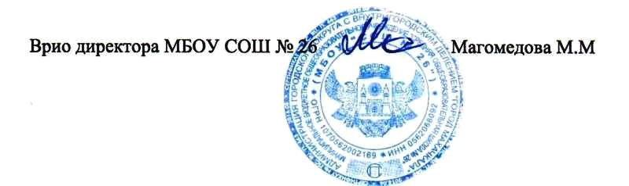

График работы педагога ДЮАШ
в МБОУ «СОШ № 26»

Педагог: Хабибова Патимат Загидгаджиевна

 | классы | День недели | урок
1 | 1г, 1д, 1ж. | понедельник | 4 урок
2 | 2а, 2в, 2г. | среда | 5 урок
3 | 3а, 3б, 3д. | четверг | 5 урок
4 | 4в, 4з, 4б. | суббота | 5 урок
5 | 5 а | четверг | 5урок
6 | 5 г. | понедельник | 6 урок

Справка
о проделанной работе преподавателя ДЮАШ
по профилактике ПДД
в МБОУ СОШ №26 г за 1 четверть

Одним из приоритетных направлений в воспитательной работе является здоровье сберегающая деятельность. Обучение детей правилам безопасного поведения на улицах и дорогах проводится как в учебное, так и во внеурочное время.
Из-за возрастающего потока автомобилей, мотоциклов и других видов транспорта, переход улиц для пешеходов, в особенности для детей, становится более сложным. Занятия с учащимися по правилам дорожного движения проводятся на часах общения в течение учебного года один раз в неделю в форме бесед, уроков, викторин, игр и т.д.

Перед преподавателем поставлены следующие задачи:
Углублять знания учащихся о правилах дорожного движения.
Формировать представления школьников о безопасности дорожного движения при передвижении по улицам и дорогам.
Воспитывать навыки выполнения основных правил поведения учащихся на улице, дороге, с целью предупреждения детского дорожно-транспортного травматизма.

Патимат Загидгаджиевна на своих уроках обучала учащихся умению предвидеть опасные ситуации, умению избегать их, правильно ориентироваться и оценивать любую дорожную ситуацию.
Уроки проводятся согласно составленному графику.

